在主目录下创建目录mydir
命令为：mkdir mydir
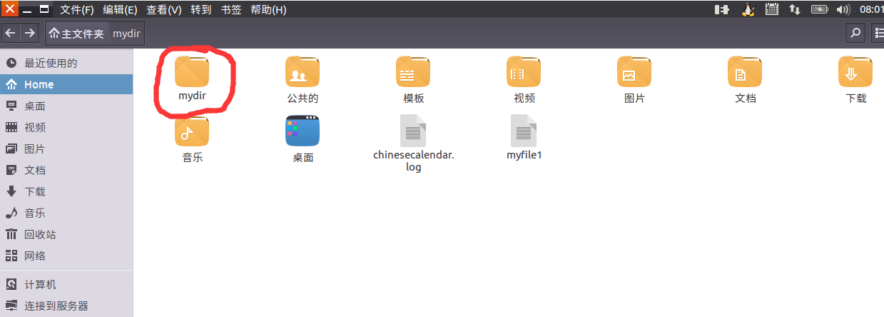
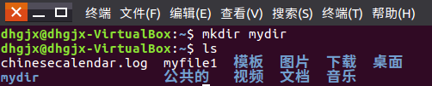

查看当前目录：
使用ls命令就可以实现查看的功能
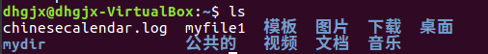

将当前目录切换到mydir里面
首先使用cd~将该目录退回到根目录，然后通过pwd命令查看当前的目录的所在位置，然后通过cd /home/dhgjx/mydir的命令行就可以完成目录切换的功能：
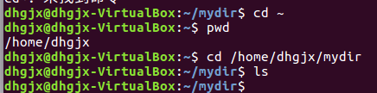

切换到mydir目录的上一级的上一级目录（只能用一次命令）
使用cd ../..即可完成返回两级目录的功能
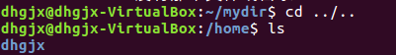

切换到主目录
使用cd~即可完成返回操作
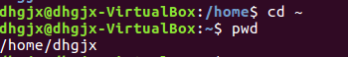

查看主目录的文件与目录
使用ls 即可完成查看
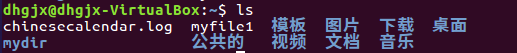

列出主目录下的所有文件和目录的详细信息
使用ls -a即可完成详细查看的功能
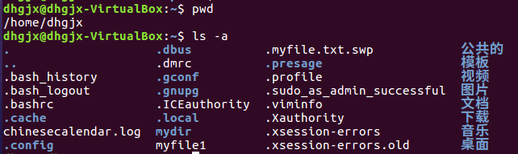

在主目录下创建用户文件newfile.txt，并输入一定的字符串，保存退出：
首先需要vim newfile.txt的命令，然后就进入到了写文件区域，点击i键，然后进行写的操作，输入完成后点击esc键，然后在英文输入法模式下点击ctrl加“冒号逗号”键，最后输入wq并点击回车键就可以完成该操作了。
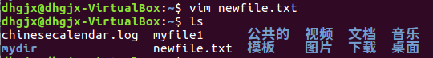
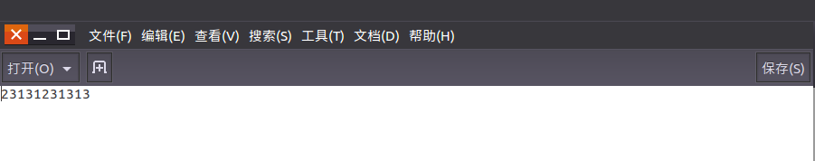

将newfile.txt复制到mydir目录下，并查看是否复制成功

在主目录下再创建一个文件test.test,
方法和建立一个newfile.txt的文件相同
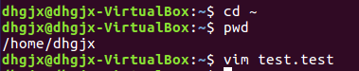

将test.test移动到mydir目录下
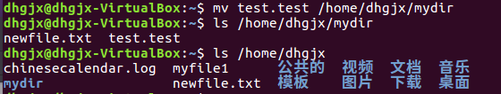

将test.test重命名为test
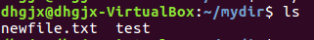

查看test的文件权限及其所有者和所有者所在用户组的信息。
test文件权限显示为 -rw-/rw-/r--表示：对U(User)来说是 rw- (读、写),对G(Group)来说是 rw-（读、写）,对O(Other)来说是 r--（读、).

为test文件的所有者增加可执行权限，用户组减少写权限，其他用户增加可执行权限。（可用一条或多条命令完成）
通过使用chmod命令行就可以完成对test文件的增加或者减少权限，其中chmod o+x test指的就是在给test文件的其他用户组增加写的操作,依次类推即可完成要求功能的实现：
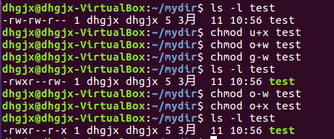

修改test的所有者为你自己创建的用户名（如果test所有者不是你自己创建的用户，否则修改为root）
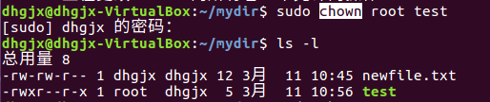

修改test所属用户组为hadoop（如果是root，否则改为root）
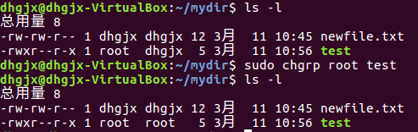

查看机器的IP地址（查资料）
使用ifconfig命令行即可完成查看该机器的IP地址
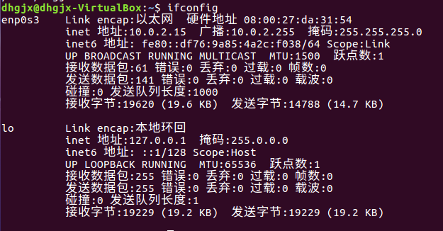

cat file1.txt//查看一个文件的内容
cat ./id_rsa.pub>>authoriaed_kyes//用镜像
命令之间才能用管道输出，例如：ps -e|grep ssh
sudo apt-get install openjdk-8-jre openjdk-8-jdk#这种方式比较慢

